**迈思患者管理系统使用说明**

# 1. 安装和卸载

## 1.1. 安装

**1.1.1.** 双击“setup.exe”运行安装程序，根据安装提示进行安装。

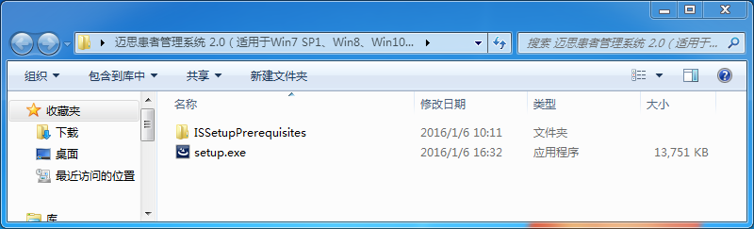

*注意：如果操作系统未安装**Microsoft SQL Server 2014 Express RTM Local DB和Microsoft .NET Framework 4.5组件，那么点击“安装”根据安装提示**安装相关组件，如果操作系统已经安装过上述组件，则不显示以下界面。*

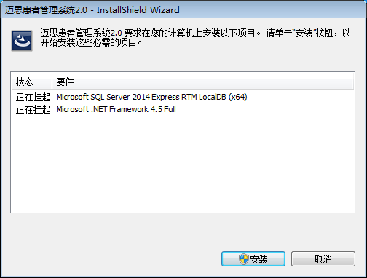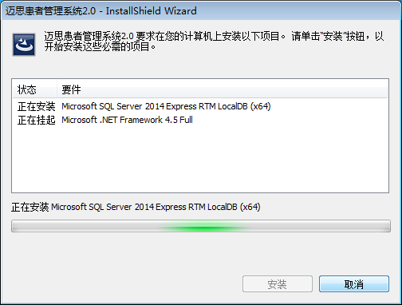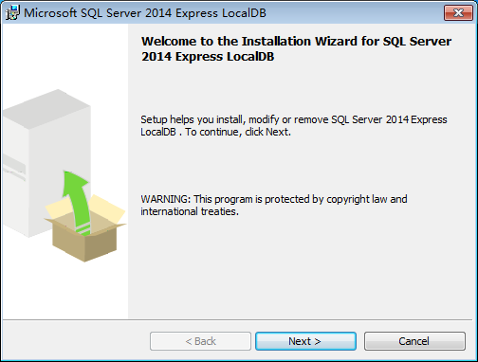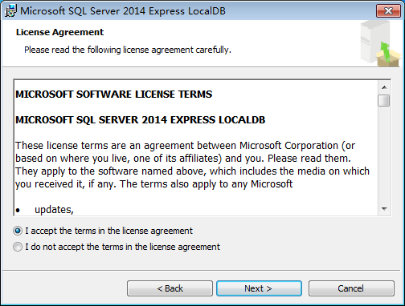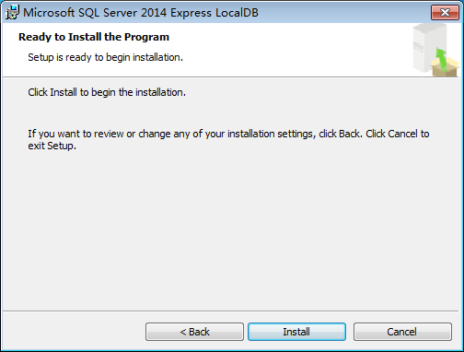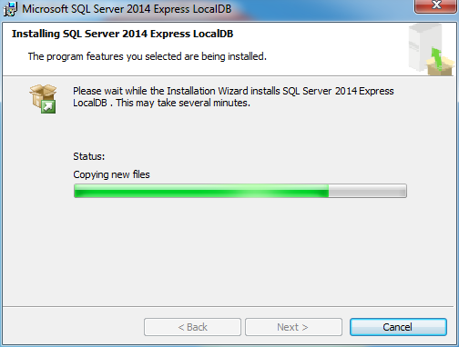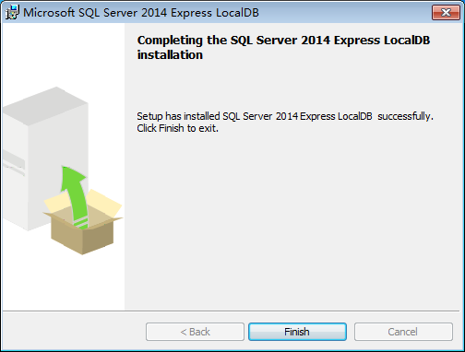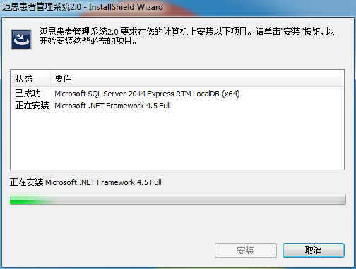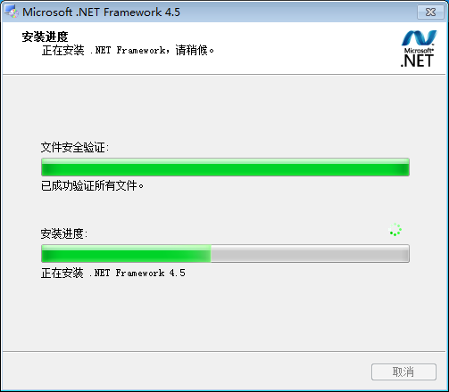

**1.1.2.** 安装开始后按照以下安装提示操作进行安装。

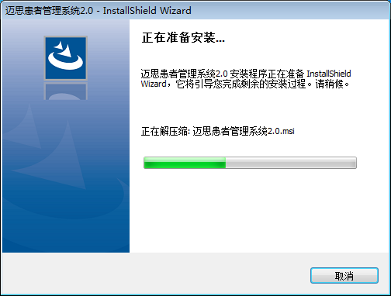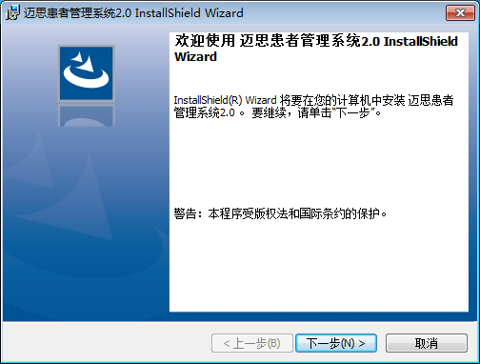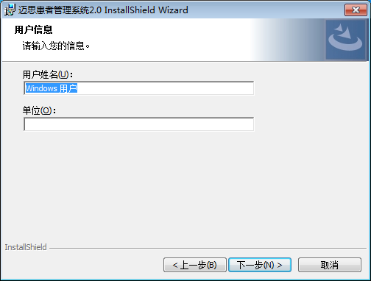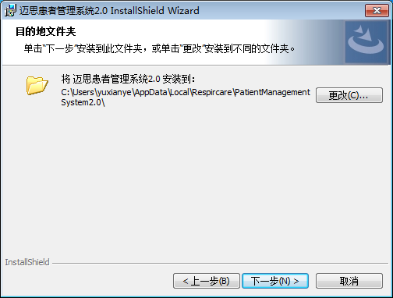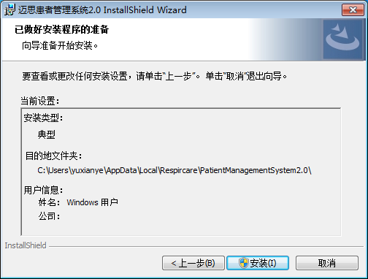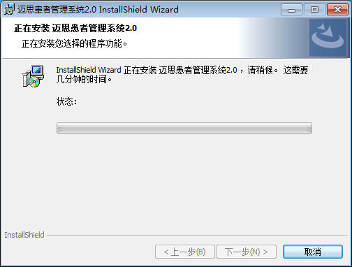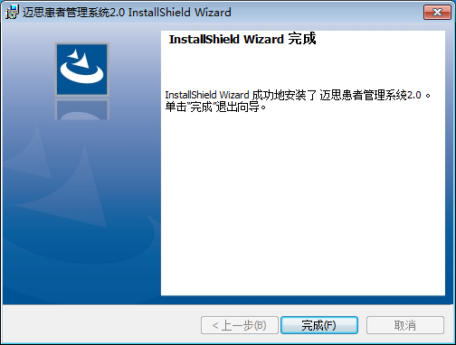

**1.1.3.** 安装完成后双击桌面或单击开始菜单的“迈思患者管理系统2.0”运行“迈思患者管理系统2.0”系统（以下简称系统）。

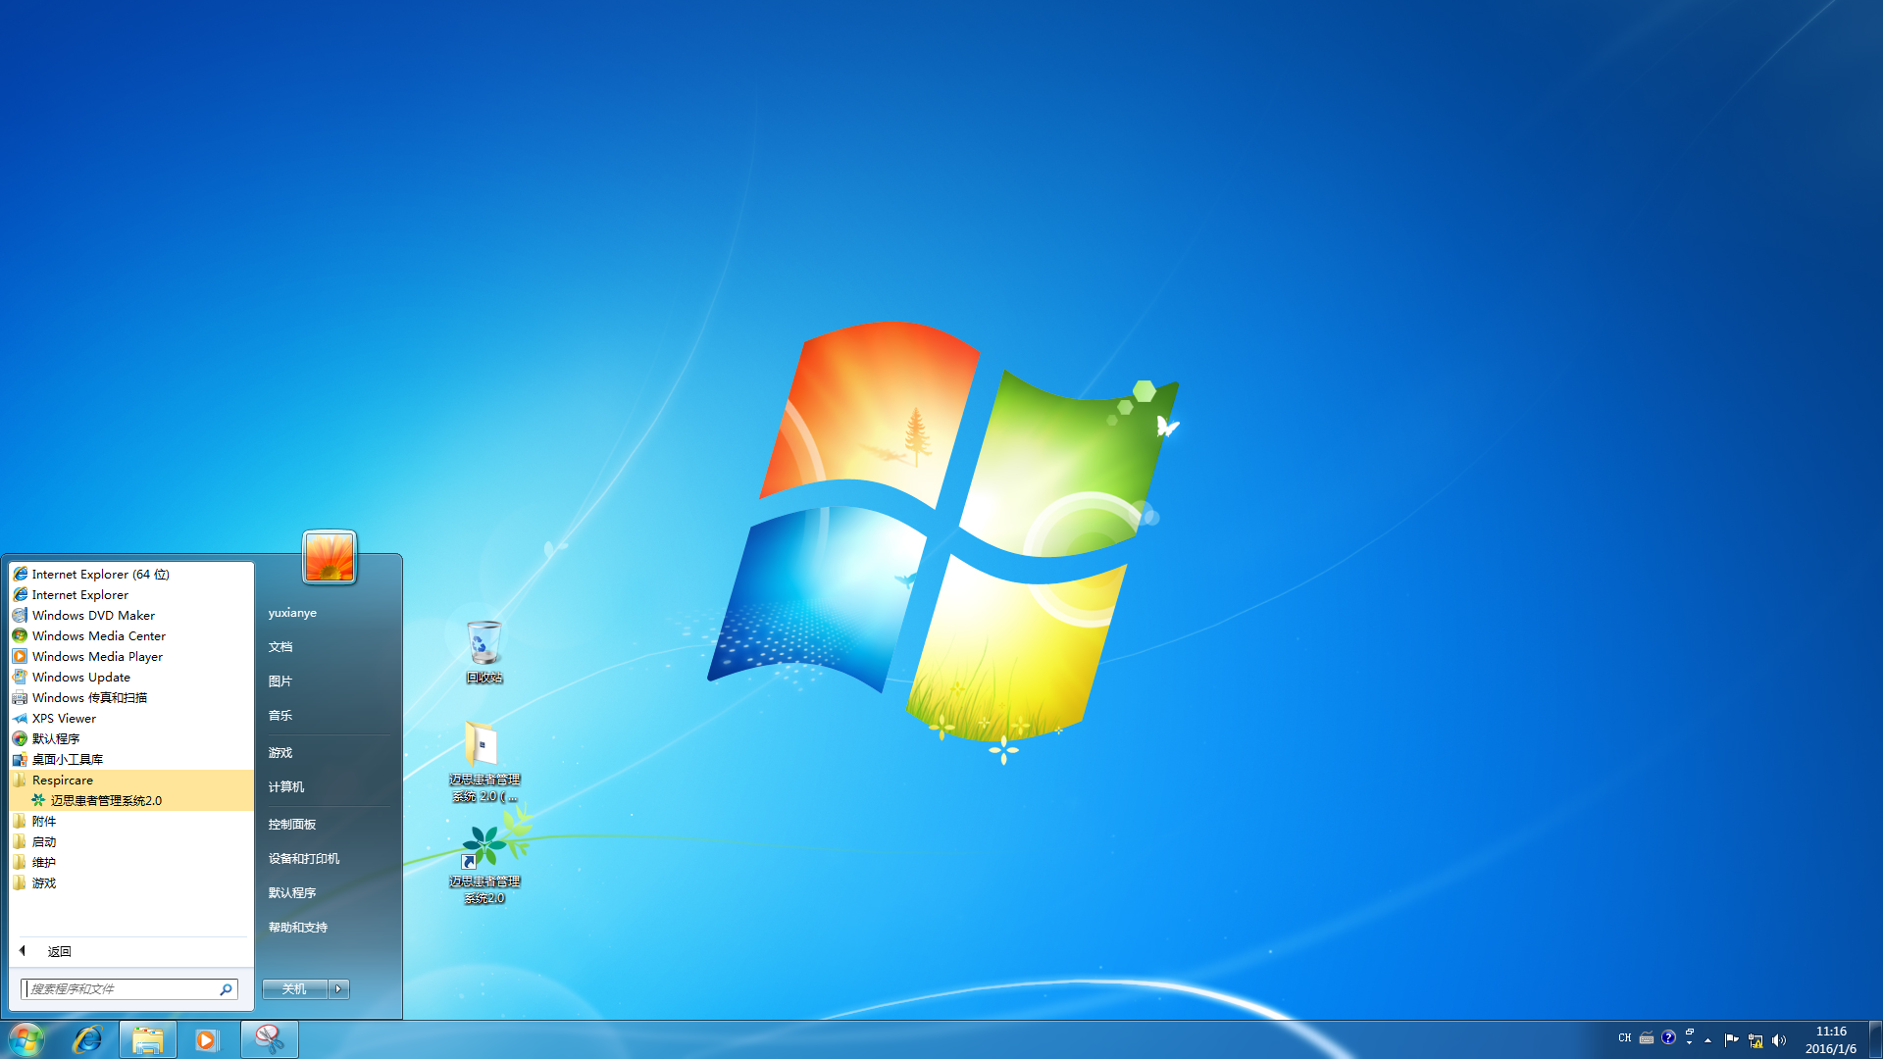

## 1.2. 卸载

**1.2.1.** 点击“开始”>“控制面板”>“卸载程序”，进入“程序和功能”界面。

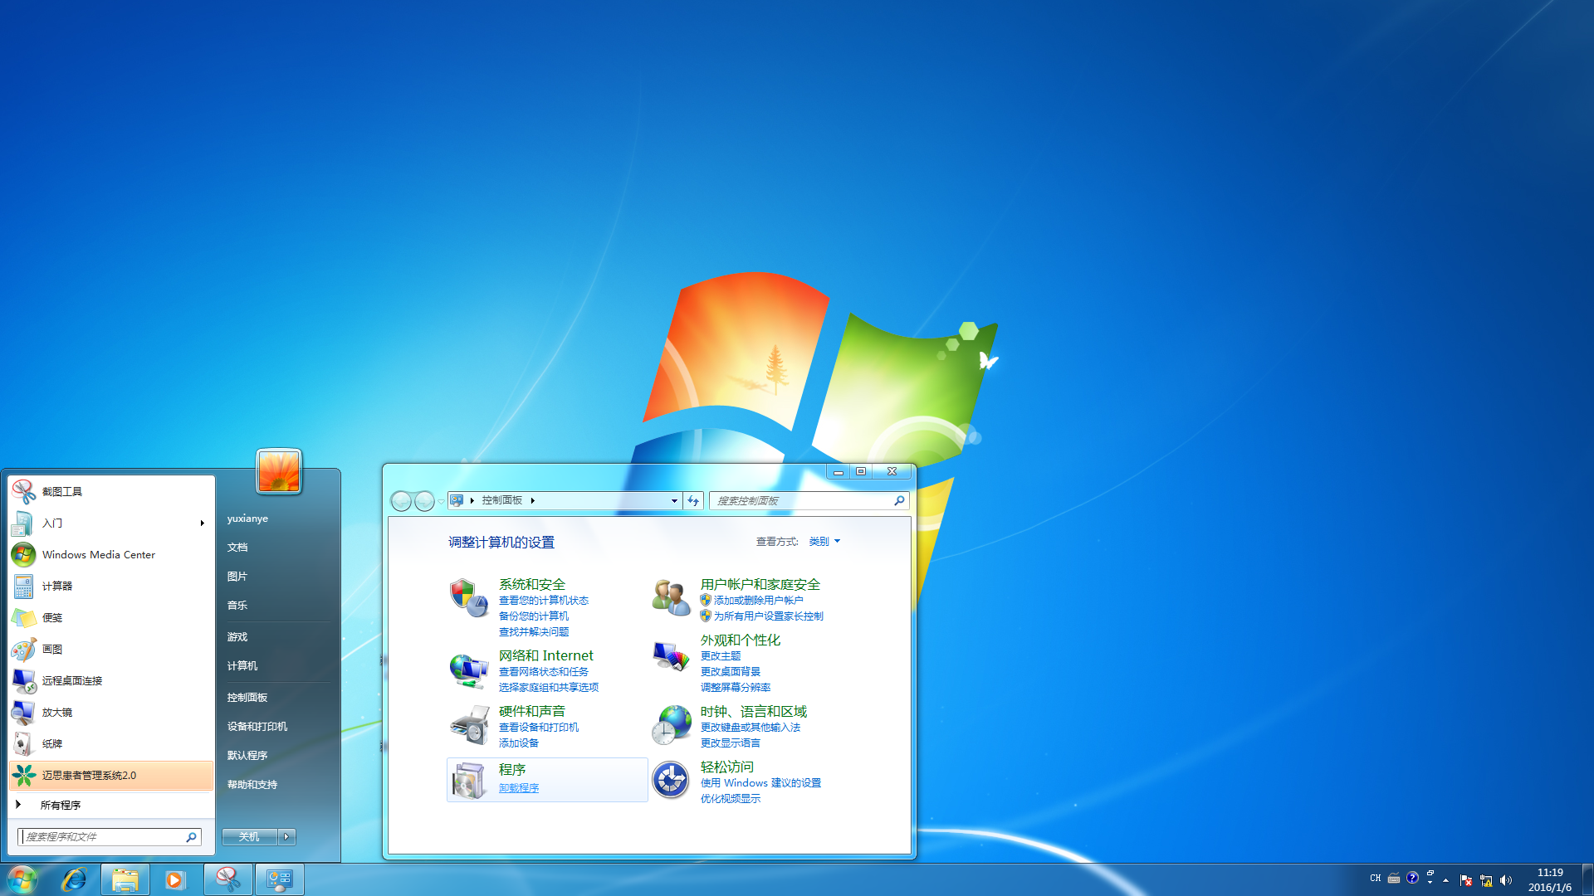

**1.2.2.** 选中“迈思患者管理系统2.0”，然后点击“卸载”，根据提示完成卸载。

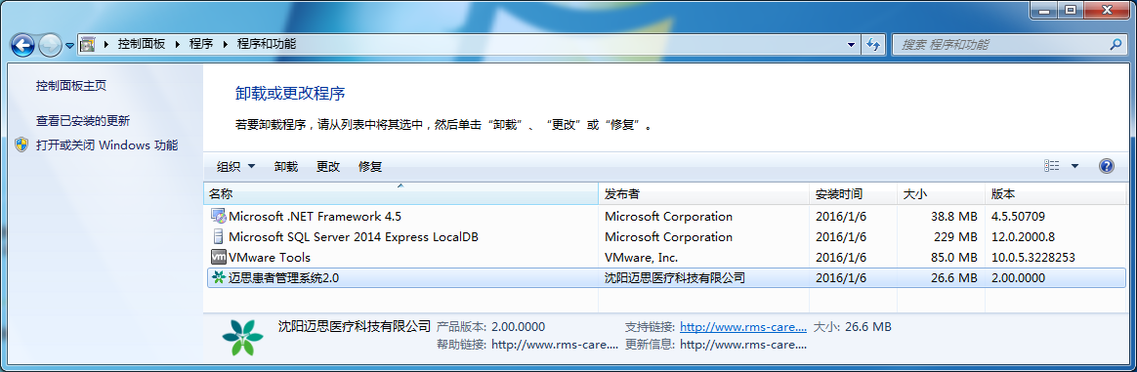

# 2. 启动和关闭

## 2.1. 启动

**2.1.1.** 双击桌面或单击开始菜单的“迈思患者管理系统2.0”图标启动系统。



**2.1.2.** 欢迎界面加载后进入系统主界面。



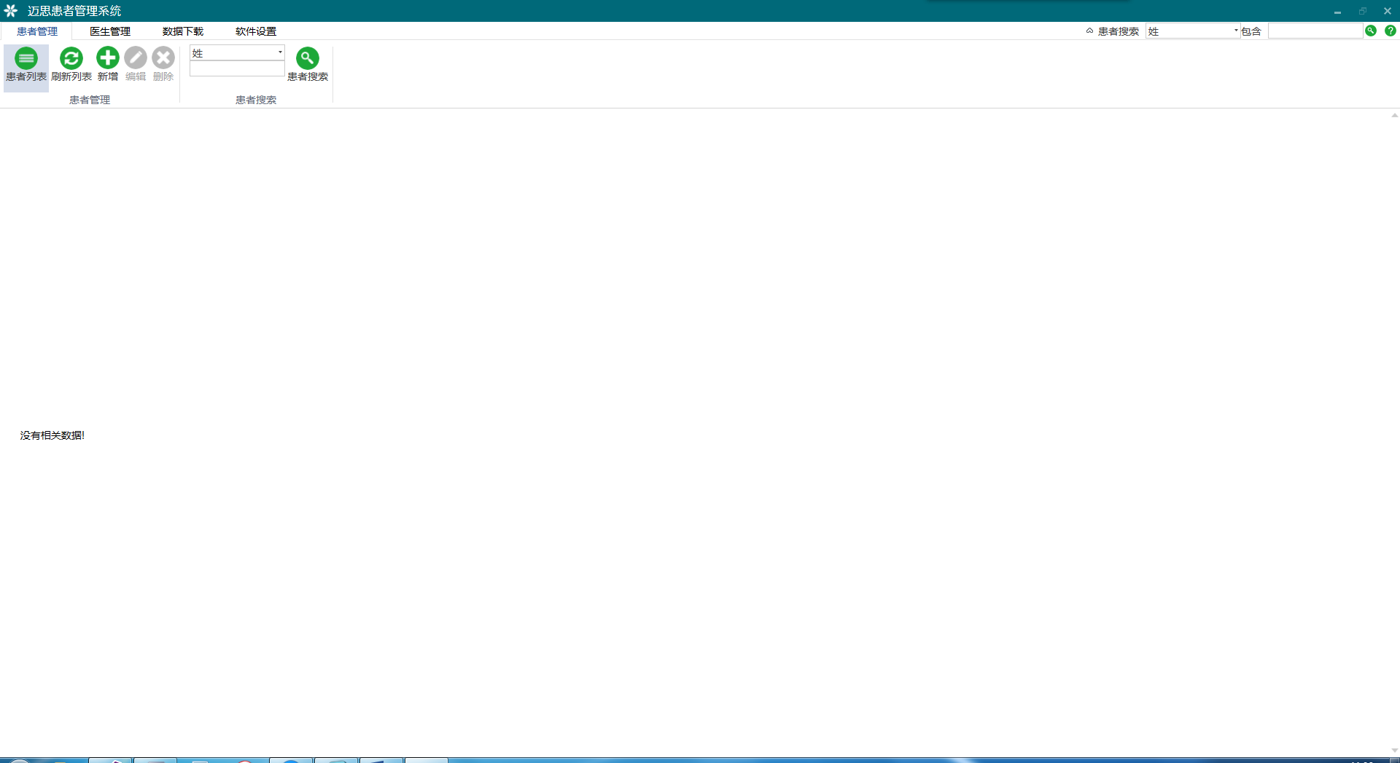

## 2.2. 关闭

**2.2.1.** 点击窗口右上角的“**X**”关闭软件，或在任务栏中右键点击“”图标，在弹出的菜单中点击“关闭窗口”关闭系统。

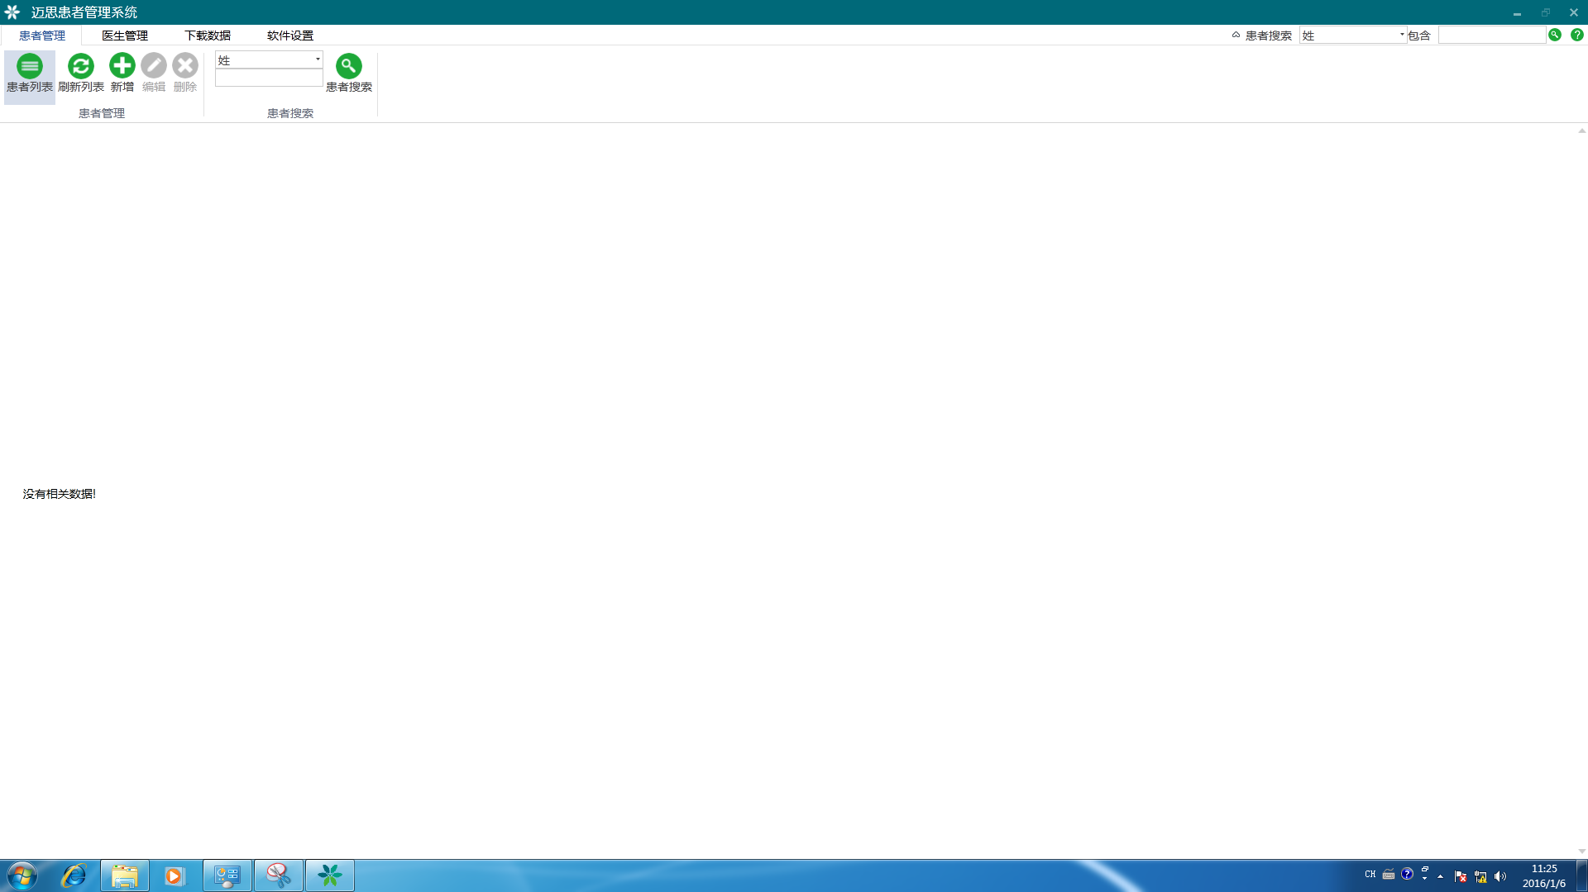 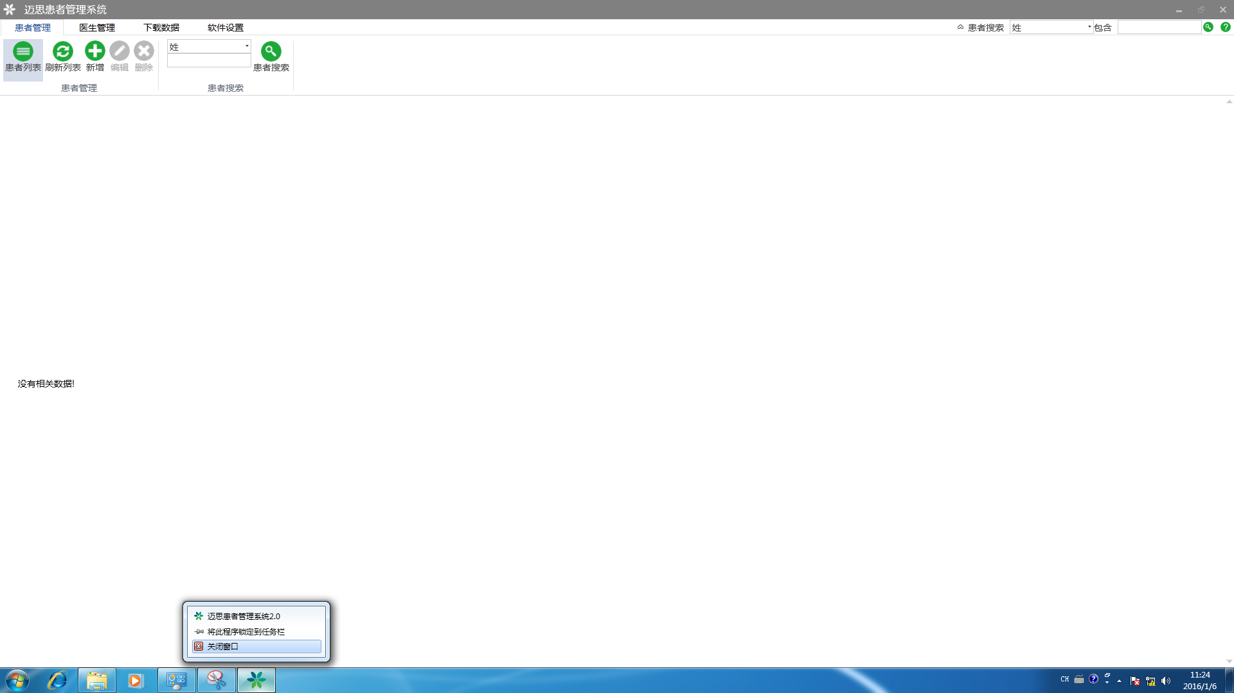

# 3. 患者管理

## 3.1. 新增患者

**3.1.1.**在“患者管理”菜单中点击“新增”按钮弹出“新增患者”界面。

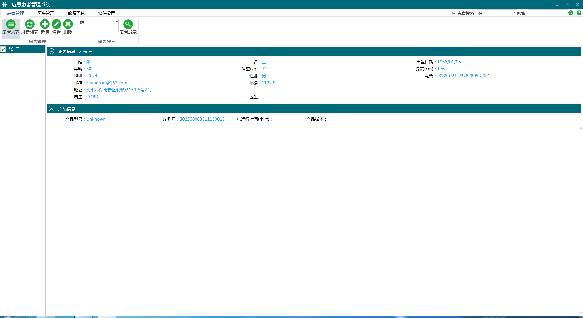

**3.1.2.** 在“新增患者”界面中填写患者信息后，点击“确定”按钮完成新增，其中姓、名和序列号必须填写，序列号是呼吸机标签上的18位SN号，其他内容根据实际情况填写或者空白。选择医生时请先在“医生管理”模块中添加医生信息，详细操作参见“医生管理”>“新增医生”章节。

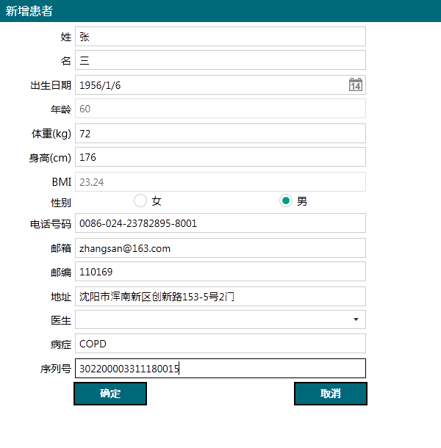

**3.1.3.** 新增患者后可在患者列表中看到新增患者的信息。

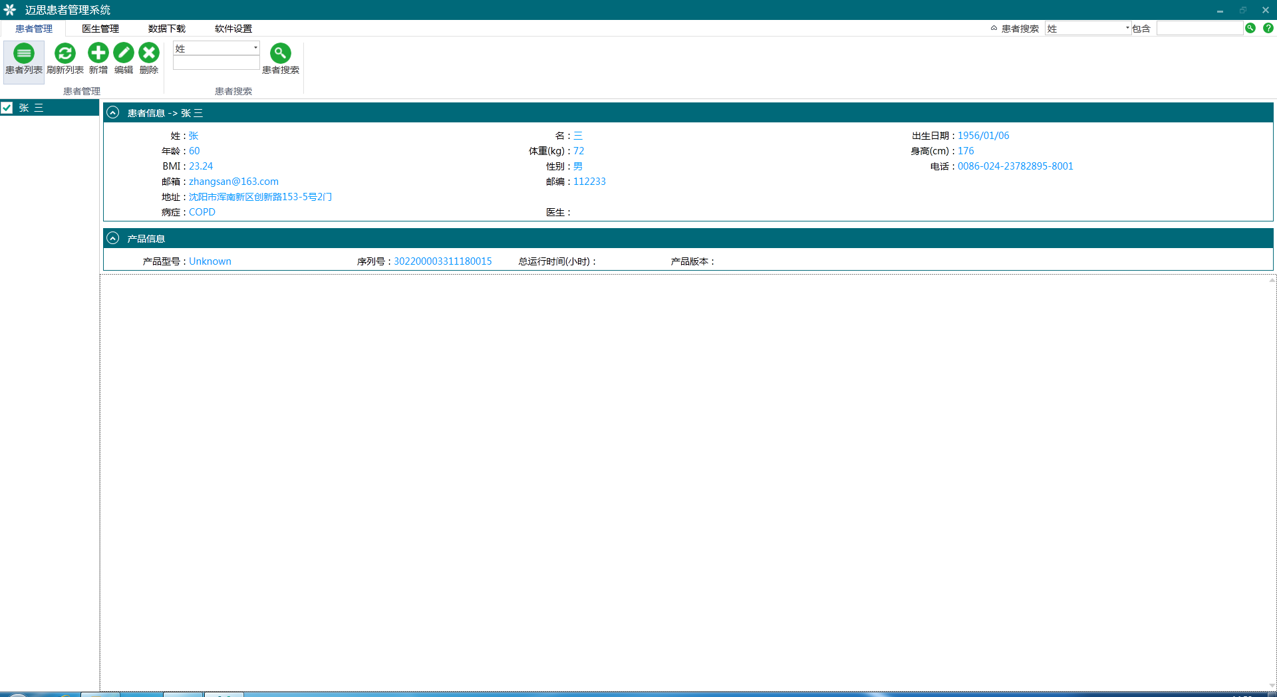

## 3.2. 编辑患者

**3.2.1.**在“患者列表”中选中要编辑的患者，点击“编辑”按钮弹出“编辑患者”界面。



**3.2.2.** 在“编辑患者”界面中修改患者信息，然后点击“确定”按钮完成编辑患者操作，其中姓、名必须填写，序列号不能修改，其他内容根据实际情况填写或者空白。选择医生时请先在“医生管理”模块中添加医生信息，详细操作参见“医生管理”>“新增医生”章节。

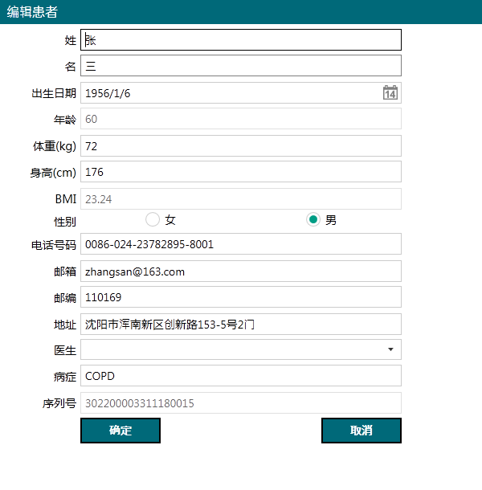

## 3.3. 删除患者

**3.3.1.** 在“患者列表”中选中要删除的患者，点击“删除”按钮弹出“删除患者”界面。



**3.3.2.** 在“删除患者”界面点击“确定”，删除该患者的信息，患者信息包括患者使用的产品数据，患者信息删除后不能恢复，请慎重操作。

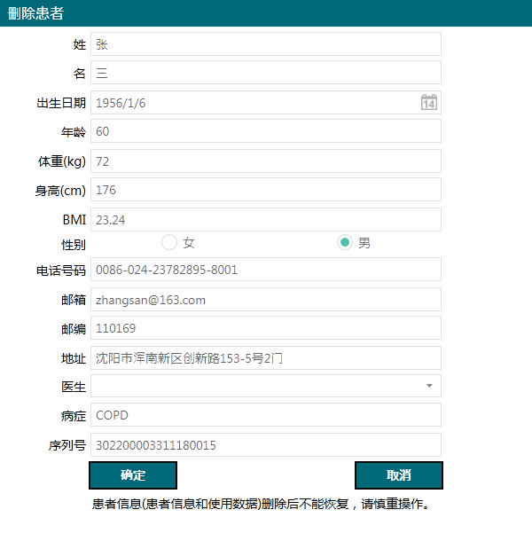

## 3.4. 患者信息总揽

在患者列表界面点击左边患者名称，右边会显示患者的相关内容，其中包括“患者信息”、“产品信息”和“统计信息”，如果患者没有产品的使用数据那么“统计信息”不显示，要查看“统计信息”需要先下载产品数据，详细操作参见“数据下载”章节。如果想了解详细使用情况可双击患者名称进入患者主页界面查看详细内容，如果该患者没有产品的使用数据，那么无法进入患者主页界面。

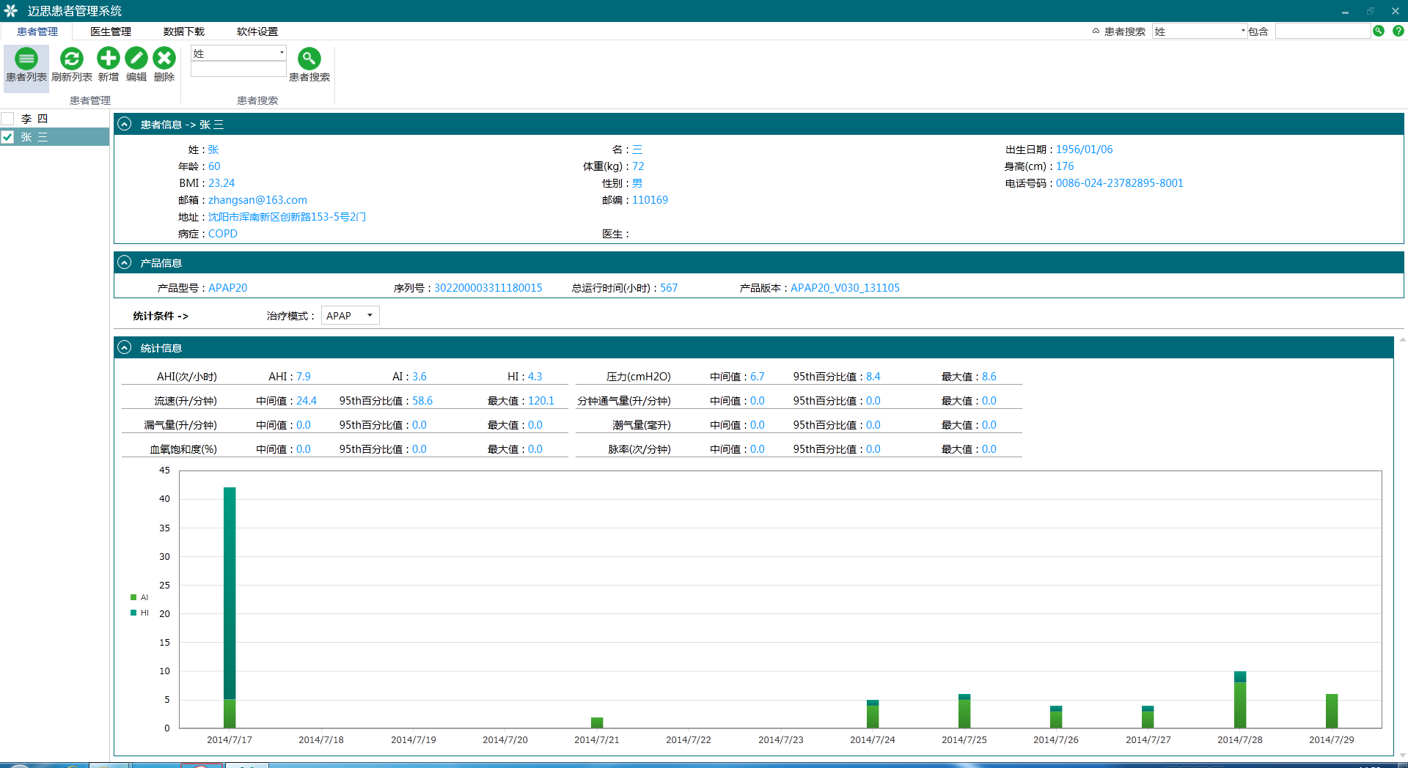

**3.4.1.** “患者信息”是新增患者时输入的信息，此处只能查看不能编辑，若要编辑请参见“患者管理”>“编辑患者”章节。

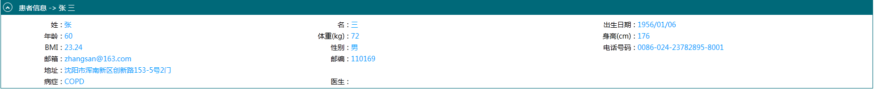

**3.4.2.** “产品信息”是患者使用产品的相关信息，包括产品型号、序列号、总运行时间和产品版本。序列号是新增患者时填写的产品序列号，产品型号、总运行时间和产品版本内容是从数据卡中自动读取的，产品信息只能查看不能修改。



**3.4.3.**“统计条件”可根据选择的治疗模式统计该治疗模式下的所有数据，并将结果显示在“统计信息”部分。“治疗模式”是使用设备时选择的治疗模式，治疗模式不同“统计信息”显示的内容不同。

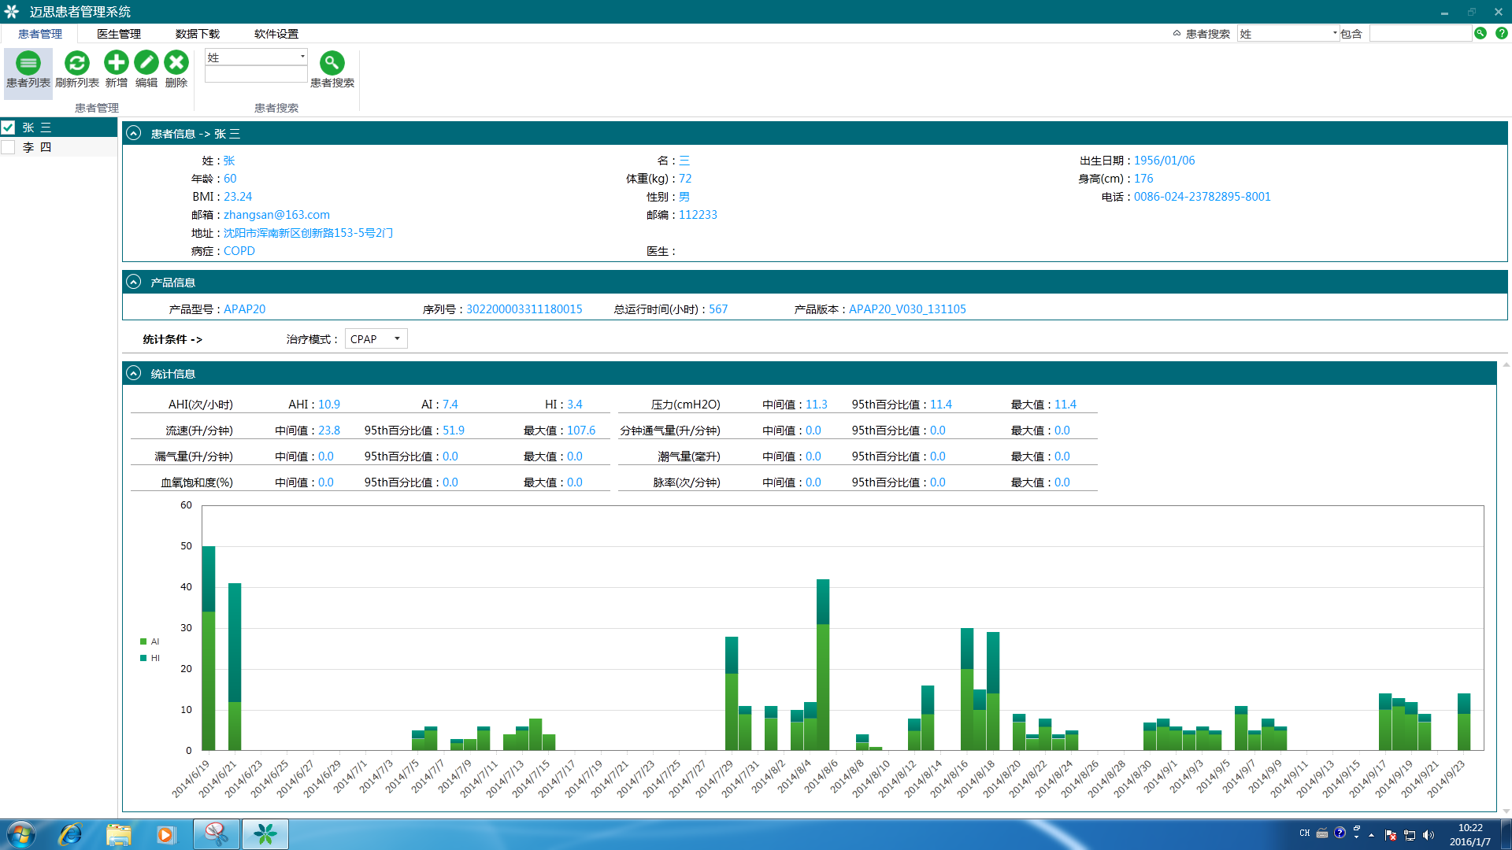

**3.4.4.** “统计信息”是患者使用产品时根据数据卡中的记录，经过统计分析后得出的内容。

“AHI”、“流量”、“压力”等是该治疗模式下所有使用天数数据的平均值，治疗模式不同显示的统计项目不同。



“AI”“HI”图形是该治疗模式下每天AI、HI次数的图形统计。



## 3.5. 患者搜索

在“医生管理”菜单中点击“搜索”按钮，可根据搜索条件和搜索内容快速查找符合条件的患者信息。

**3.5.1.** 在患者搜索下拉列表中选择搜索条件，在搜索内容中填写包含的内容，然后点击“搜索”按钮即可查找到相关患者的信息。

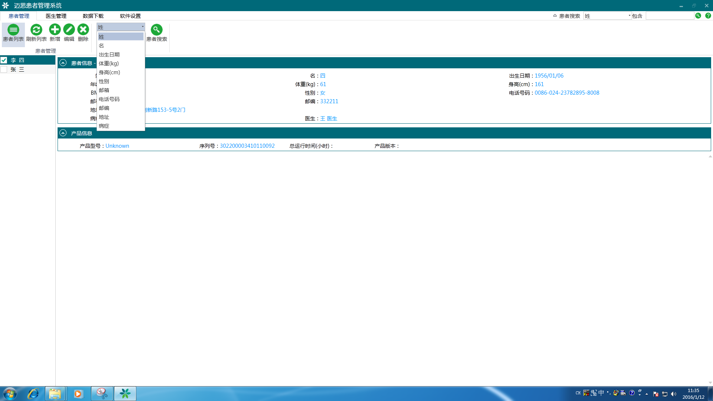 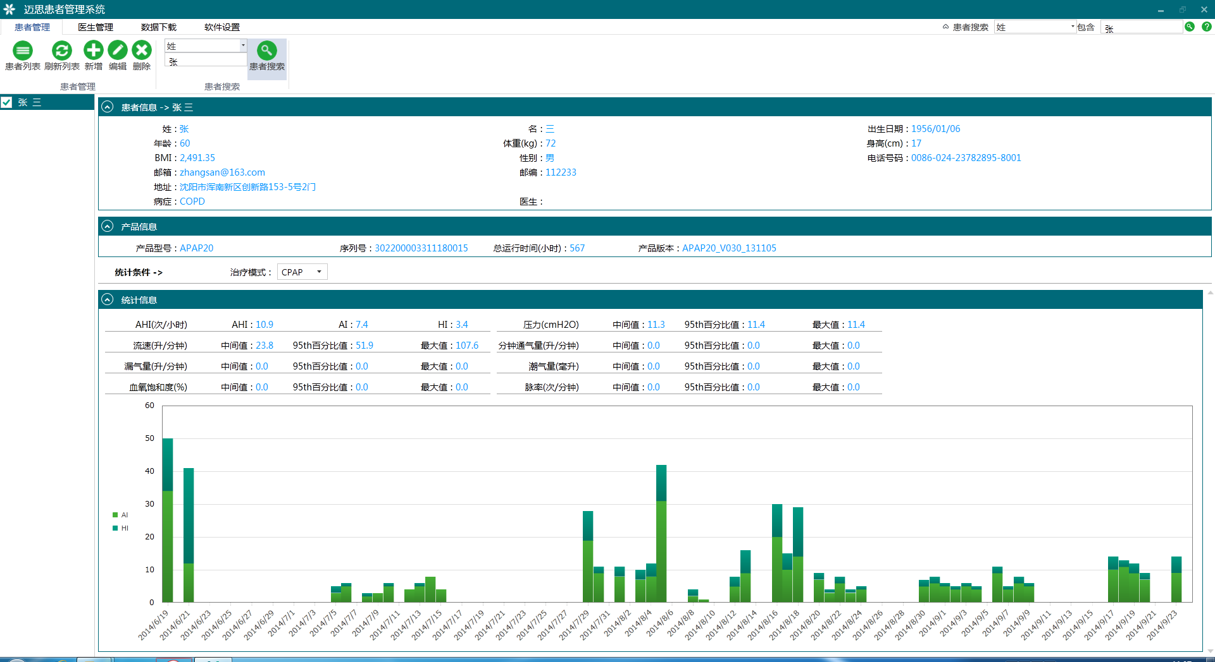

## 3.6. 患者主页

在“患者列表”界面中双击患者姓名进入患者主页界面。如果该患者没有产品的使用数据那么无法进入患者主页界面，需要先下载数据然后再使用此功能，详细参见“数据下载”章节。



“患者主页”界面是多个子界面的总称。患者主页界面包括“统计”、“概要”、“详细”、“产品设置”、“统计报告”等几个子页面，每个子界面显示的内容各有侧重点，下面将详细介绍说明。

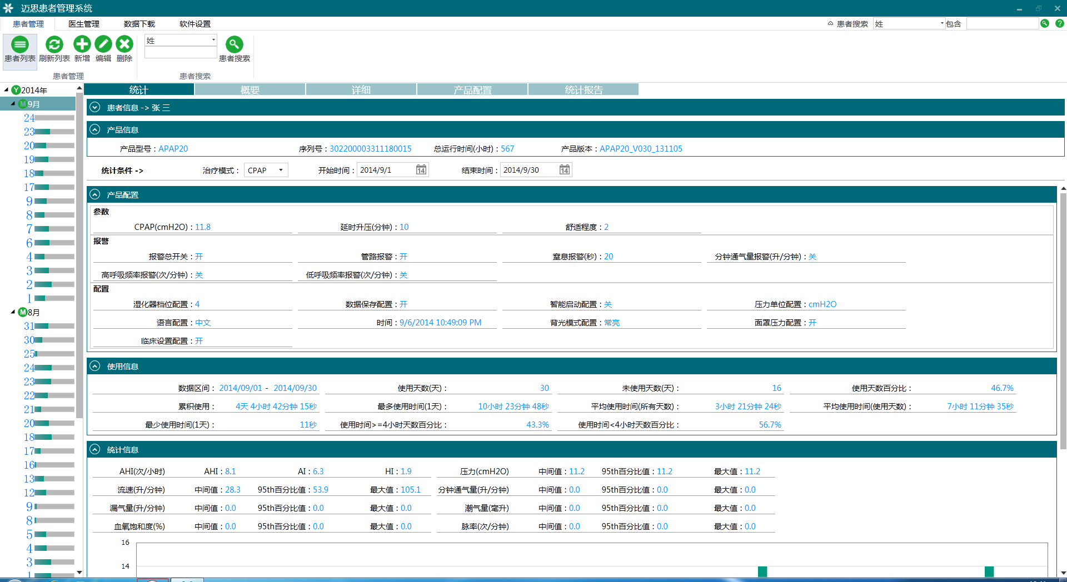

### 3.6.1. 统计

“统计”界面是一天或多天数据的统计分析。统计界面包括“患者信息”、“产品信息”、“统计条件”、“产品配置”、“使用信息”、“统计信息”等内容。

#### 3.6.1.1. 患者信息

“患者信息”是新增患者时输入的信息，此处只能查看不能编辑，若要编辑请参见“患者管理”>“编辑患者”章节，患者信息默认为折叠状态。



#### 3.6.1.2. 产品信息

“产品信息”是患者使用产品的相关信息，包括产品型号、序列号、总运行时间和产品版本。序列号是新增患者时填写的产品序列号，产品型号、总运行时间、产品版本是从数据卡中自动读取的内容，产品信息只能查看不能修改。



#### 3.6.1.3. 统计条件

“统计条件”可根据选择的治疗模式、起始时间对不同治疗模式和时间段的数据进行统计分析，选择的治疗模式不同左边的树型和下边的显示内容会有所不同。



#### 3.6.1.4. 产品配置

“产品配置”是所选治疗模式和时间段内使用时间最长的产品配置信息，治疗模式不同显示的配置参数不同。



#### 3.6.1.5. 使用信息

“使用信息”是所选治疗模式和时间段内使用数据的统计，包括顺应性统计等内容。



#### 3.6.1.6. 统计信息

“统计信息”是对所选治疗模式和时间段内使用数据进行统计分析后得出的内容。

“AHI”、“流量”、“压力”等是所选择治疗模式和时间段内使用数据的平均值，治疗模式不同显示的统计项目不同。



“AI”“HI”图形是所选治疗模式和时间段内每天AI、HI次数的图形统计。



### 3.6.2. 概要

“概要”界面是以每天的数据统计为基准，然后整合到一个图形中显示。横向是某个通道每天的统计，纵向是某天每个通道的统计，设备型号和治疗模式不同，通道数量不同。

点击“概要”按钮进入概要图形界面。概要界面包含“患者信息”、“产品信息”、“统计条件”和“柱形图”等内容。

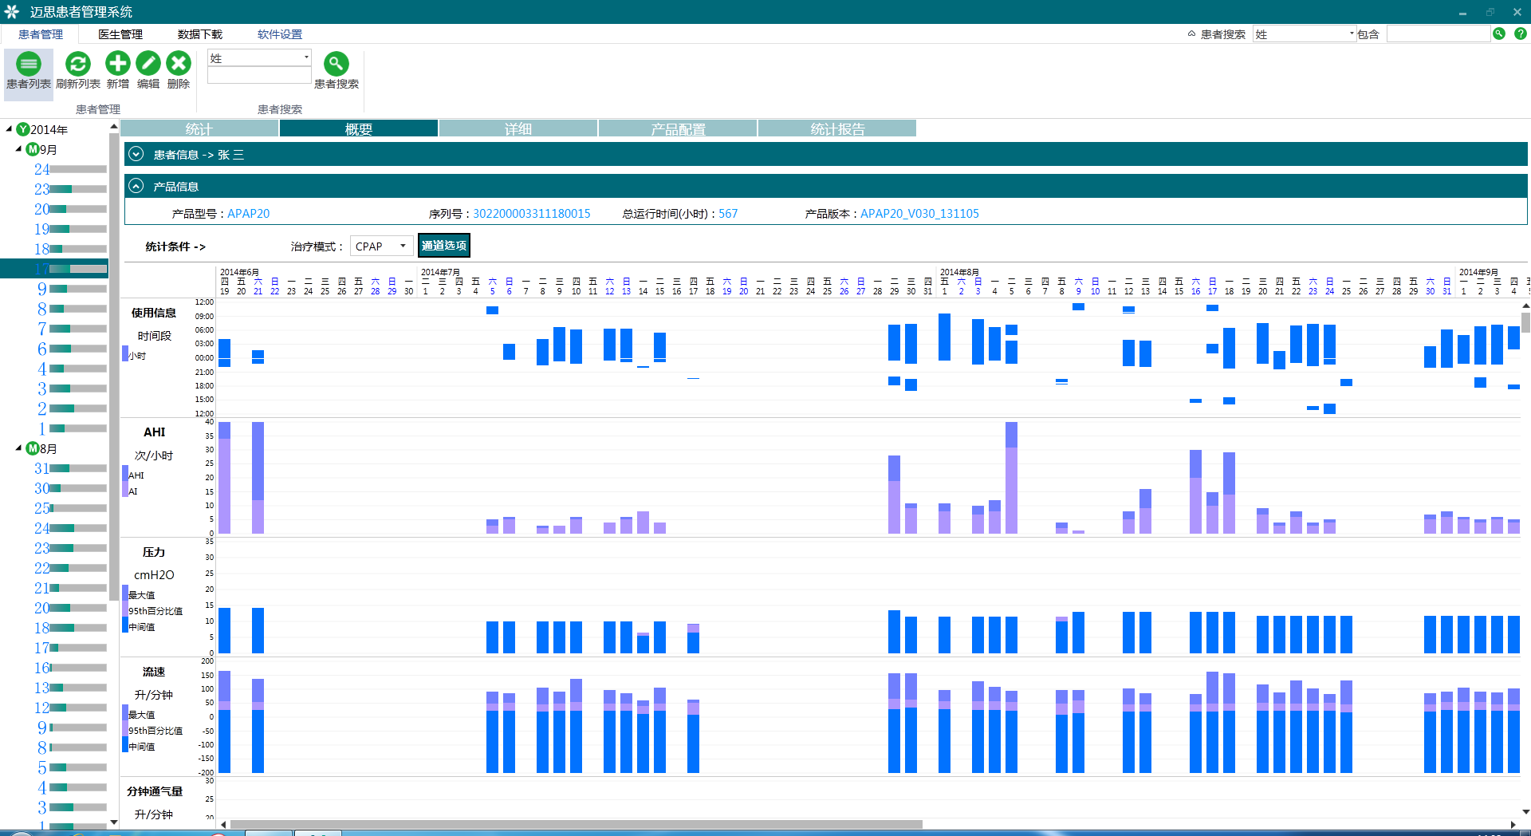

#### 3.6.2.1. 患者信息

“患者信息”是新增患者时输入的信息，此处只能查看不能编辑，若要编辑请参见“患者管理”>“编辑患者”章节，患者信息默认为折叠状态。



#### 3.6.2.2. 产品信息

“产品信息”是患者使用产品的相关信息，包括产品型号、序列号、总运行时间和产品版本。序列号是新增患者时填写的产品序列号，产品型号、总运行时间、产品版本是从数据卡中自动读取的内容，产品信息只能查看不能修改。



#### 3.6.2.3. 统计条件

“统计条件”可根据选择的治疗模式查看不同模式下的概要图形，治疗模式不同左边的树型和下边的柱形图不同。点击“通道选项”按钮，弹出通道选项菜单，可根据要查看的通道，选择显示或者不显示该通道。

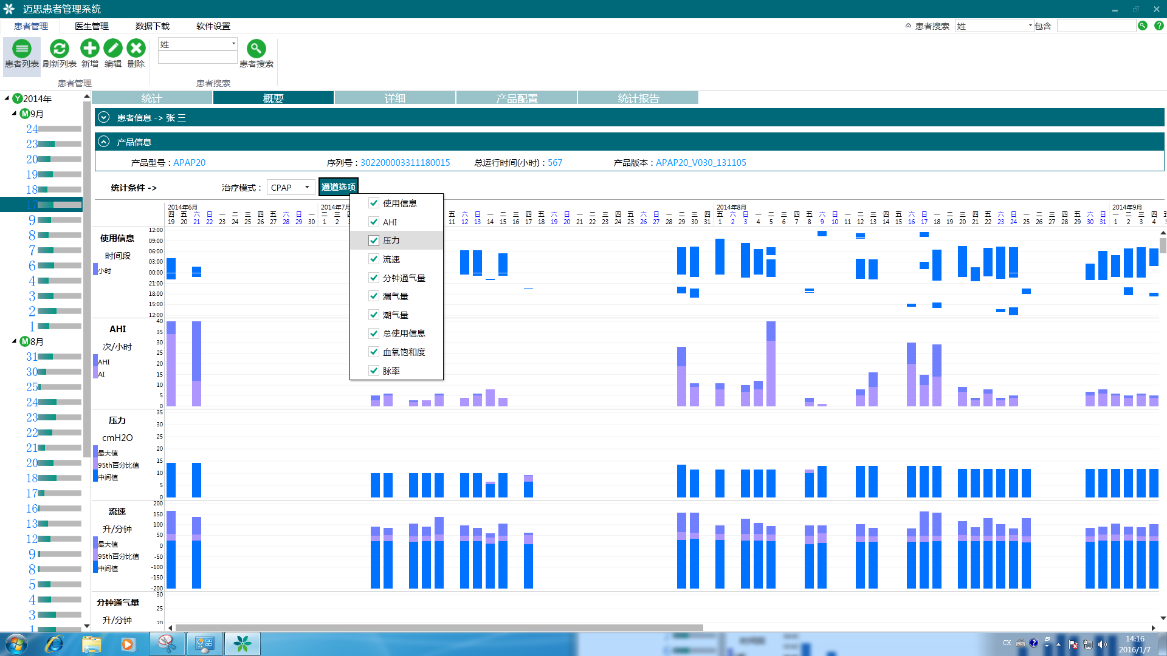

#### 3.6.2.4. 柱形图

“柱形图”是根据统计条件最终显示的图形。柱形图可放大或者缩小，方法是将鼠标移动到Y轴坐标文字上，当鼠标变为上下箭头时，按住鼠标左键上下拖动，即可对柱形图纵向放大或缩小。

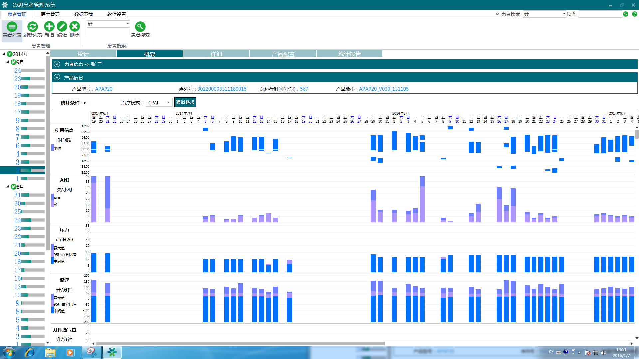

### 3.6.3. 详细

“详细”界面可查看某天数据的详细图形。横向是某个通道的波形，纵向是某天每个通道的波形，设备型号和治疗模式不同，通道数量不同。

点击“详细”按钮进入详细图形界面。详细界面包括“患者信息”、“产品信息”、“统计条件”和“曲线图”等内容。

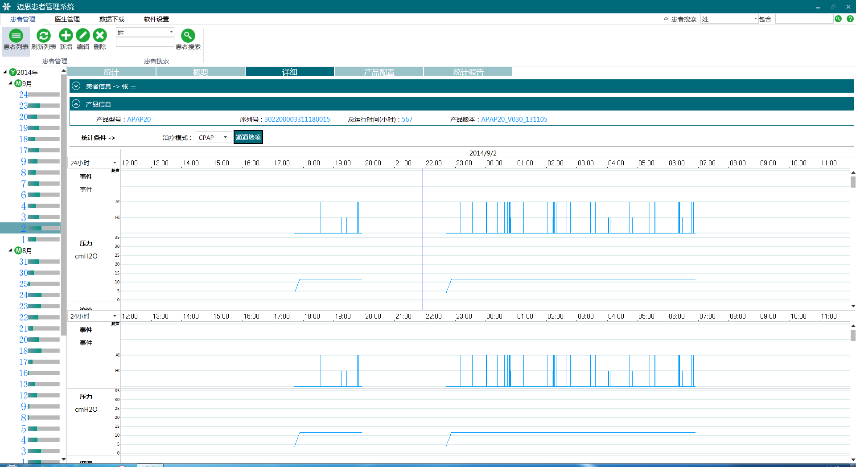

#### 3.6.3.1. 患者信息

“患者信息”是新增患者时输入的信息，此处只能查看不能编辑，若要编辑请参见“患者管理”>“编辑患者”章节，患者信息默认为折叠状态。



#### 3.6.3.2. 产品信息

“产品信息”是患者使用产品的相关信息，包括产品型号、序列号、总运行时间和产品版本。序列号是新增患者时填写的产品序列号，产品型号、总运行时间、产品版本是从数据卡中自动读取的内容，产品信息只能查看不能修改。



#### 3.6.3.3. 统计条件

“统计条件”可根据选择的治疗模式查看不同模式下的详细图形，治疗模式不同左边的树型和下边的曲线图不同。点击“通道选项”按钮，弹出通道选项菜单，可根据要查看的通道，选择显示或者不显示该通道，菜单分上下两部分对应图形的上下部分。

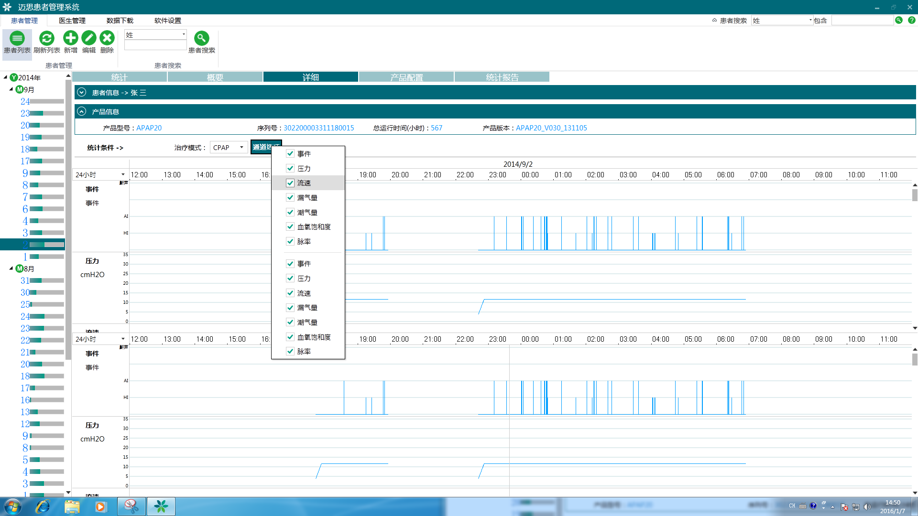

#### 3.6.3.4. 曲线图

“曲线图”是根据统计条件最终显示的图形。

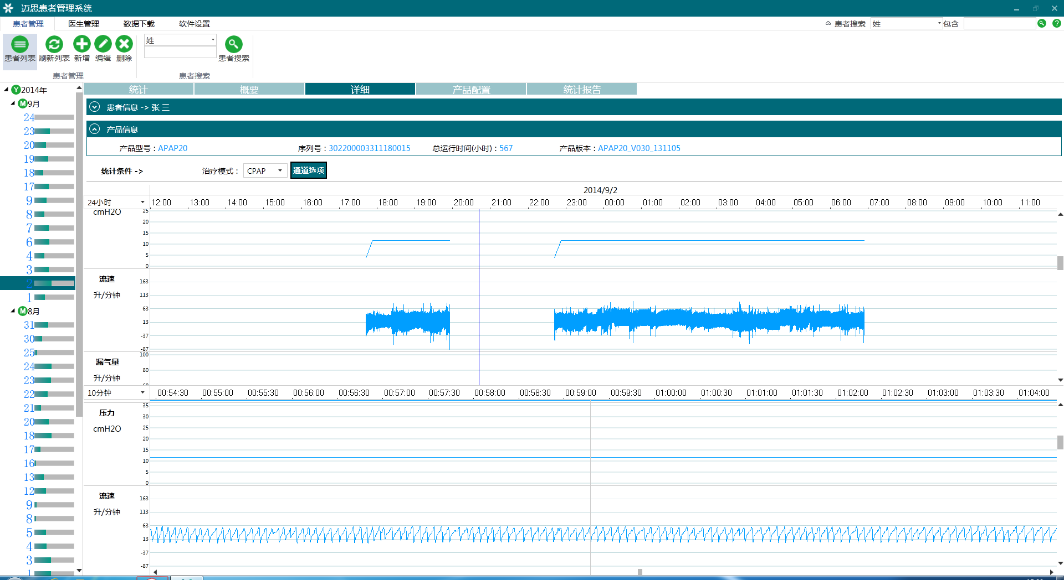

横向放大缩小：点击“24小时”下拉列表，选择每屏显示的时间段可放大或者缩小曲线。

*注意：一般情况上部选择缩小的曲线（“2小时”-“24小时”）；下部选择放大的曲线（“10秒”-“1小时”）。*

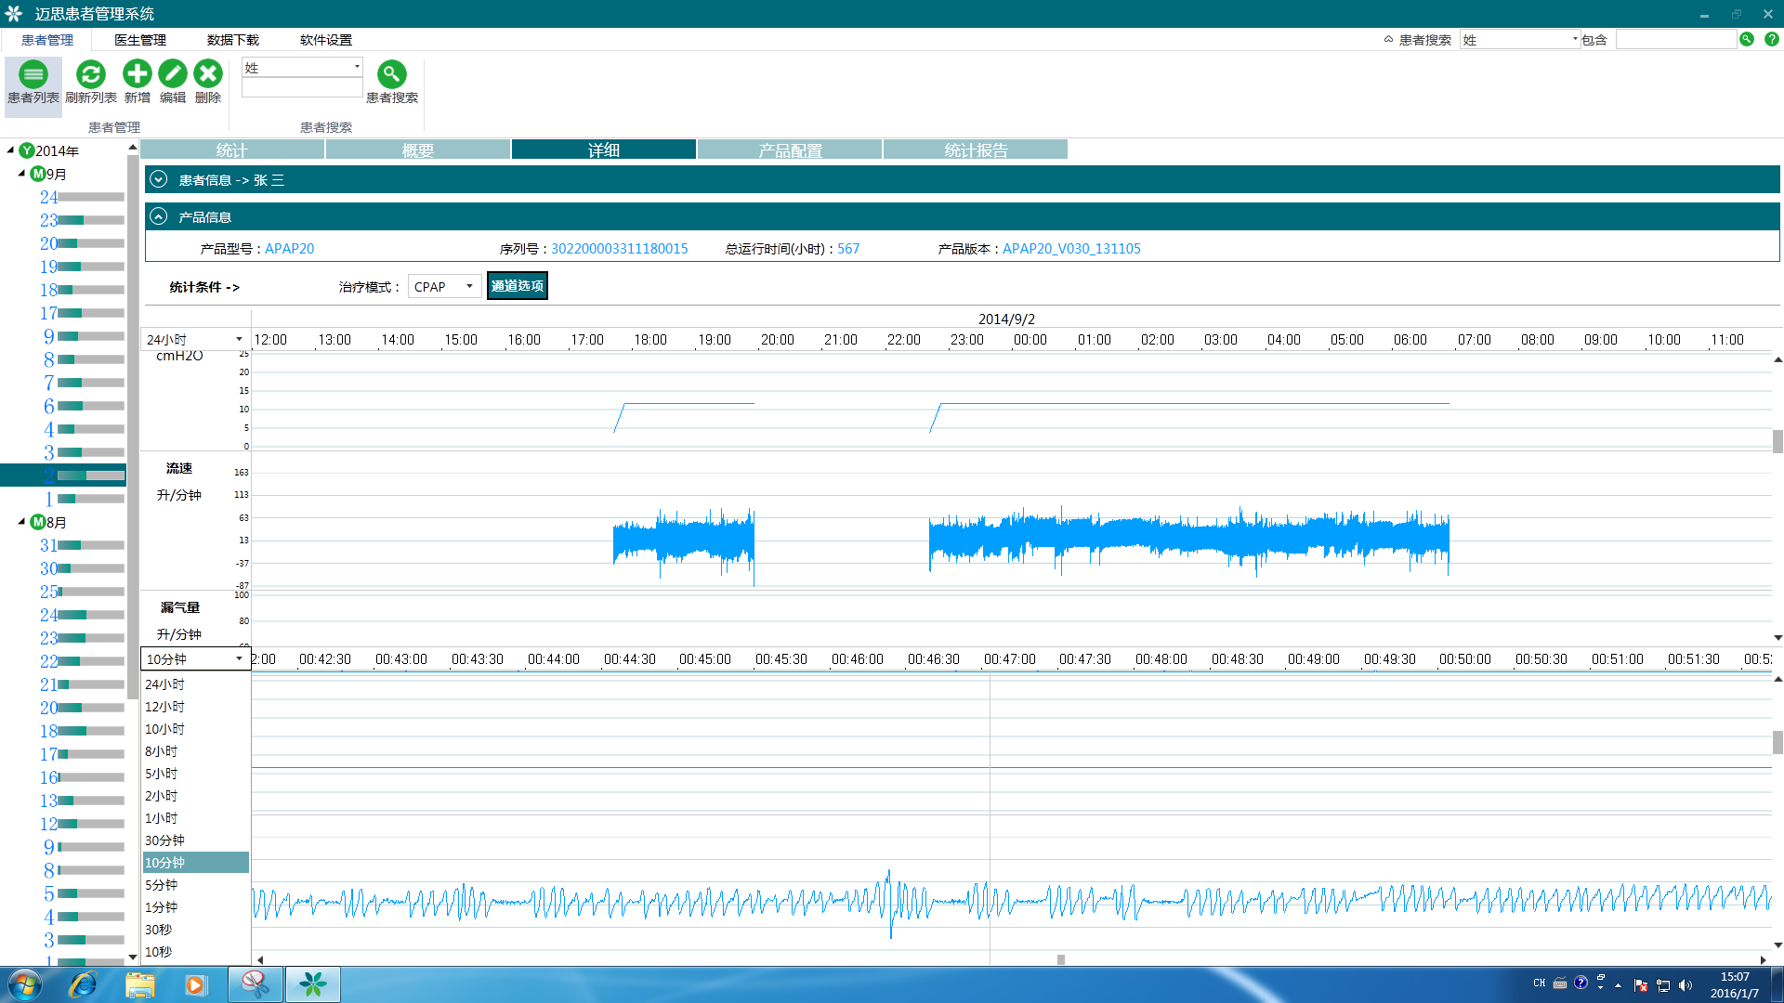

纵向放大缩小：鼠标移至Y轴坐标文字上，当鼠标变为上下箭头时，按住鼠标左键上下拖动，即可对曲线图纵向放大或缩小。



### 3.6.4. 产品配置

“产品配置”界面主要显示产品的配置信息，可根据统计条件查看某个治疗模式下某段时间的产品配置。

点击“产品配置”按钮进入产品配置界面。产品配置界面主要包括“患者信息”、“产品信息”、“统计条件”和“产品配置”等内容。

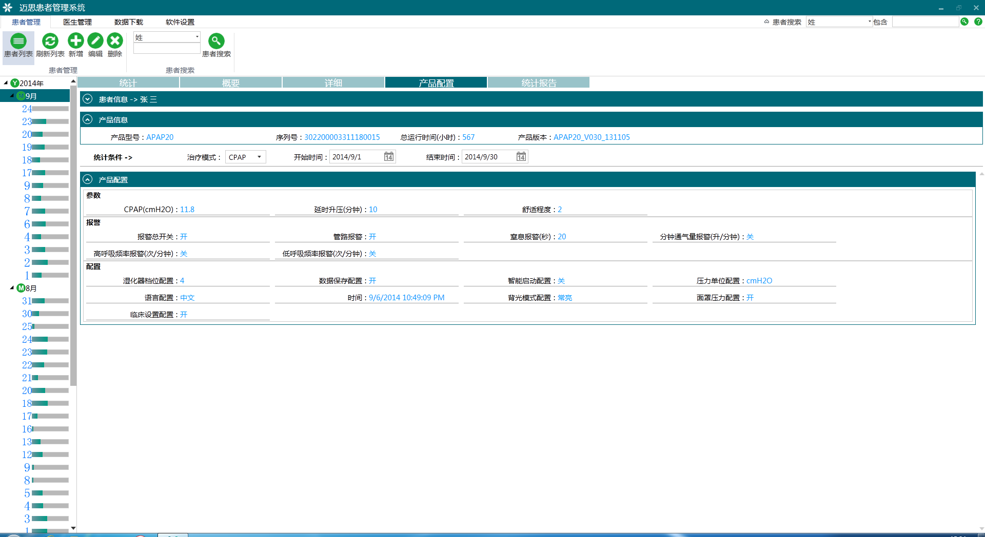

#### 3.6.4.1. 患者信息

“患者信息”是新增患者时输入的信息，此处只能查看不能编辑，若要编辑请参见“患者管理”>“编辑患者”章节，患者信息默认为折叠状态。



#### 3.6.4.2. 产品信息

“产品信息”是患者使用产品的相关信息，包括产品型号、序列号、总运行时间和产品版本。序列号是新增患者时填写的产品序列号，产品型号、总运行时间、产品版本是从数据卡中自动读取的内容，产品信息只能查看不能修改。



#### 3.6.4.3. 统计条件

“统计条件”可根据选择的治疗模式和起始时间段查看不同模式下的产品配置，治疗模式不同左部的树型和下部的产品配置项目不同。



#### 3.6.4.4. 产品配置

“产品配置”是统计条件内使用时间最长的产品配置信息，治疗模式不同显示的配置参数不同。



### 3.6.5. 统计报告

“统计报告”是患者所有信息的总结和统计分析。可对一天或者多天的使用情况生成报告，报告可直接打印或者保存为PDF文件。

点击“统计报告”按钮进入统计报告界面，统计报告界面包括“患者信息”、“产品信息”、“统计条件”和“报告正文”等内容。

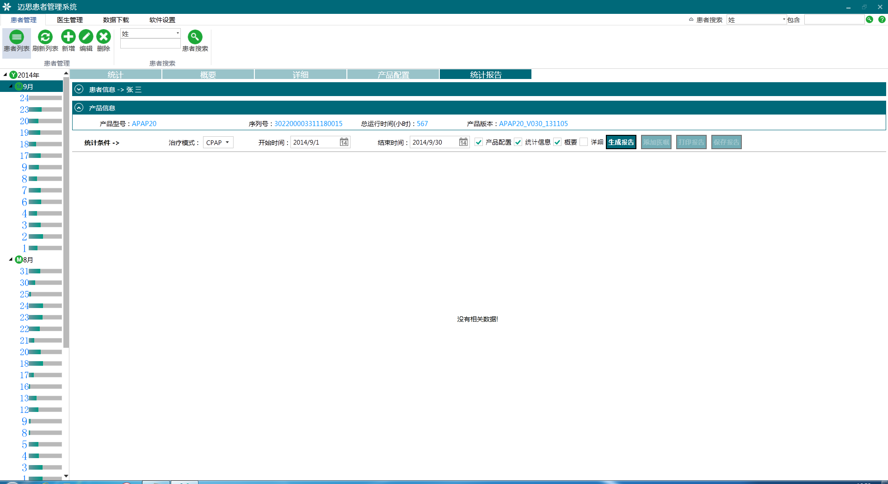

#### 3.6.5.1. 患者信息

“患者信息”是新增患者时输入的信息，此处只能查看不能编辑，若要编辑请参见“患者管理”>“编辑患者”章节，患者信息默认为折叠状态。



#### 3.6.5.2. 产品信息

“产品信息”是患者使用产品的相关信息，包括产品型号、序列号、总运行时间、产品版本。序列号是新增患者时填写的产品序列号，产品型号、总运行时间、产品版本是从数据卡中自动读取的内容，产品信息只能查看不能修改。



#### 3.6.5.3. 统计条件

“统计条件”可根据选择的治疗模式和起始时间段查看不同模式下的统计报告，治疗模式不同左部的树型和下部的统计报告内容不同，统计报告包含的项目可通过选择框设置包含或者不包含，默认情况不包含详细曲线内容。如果统计条件未选择或者起始时间未选择，那么“生成报告”按钮无法使用，如果当前没有显示的统计报告那么“添加医嘱”、“打印报告”和“保存报告”按钮无法使用。



#### 3.6.5.4. 生成报告

点击“生成报告”按钮即可生成统计报告，生成的内容取决于统计条件。治疗模式、时间段不同，生成的统计报告内容不同。生成报告的时间取决于统计条件和数据多少。



#### 3.6.5.5. 添加医嘱

医嘱建议是医务人员和患者沟通的渠道，医务人员可通过添加医嘱建议对患者使用产品进行指导，或者添加一些备注和特别说明的文字。

点击“添加医嘱”按钮，弹出“添加医嘱”界面，填写医嘱建议后点击“确定”按钮生成带有医嘱建议内容的报告，医嘱内容不能超过2000个字符。

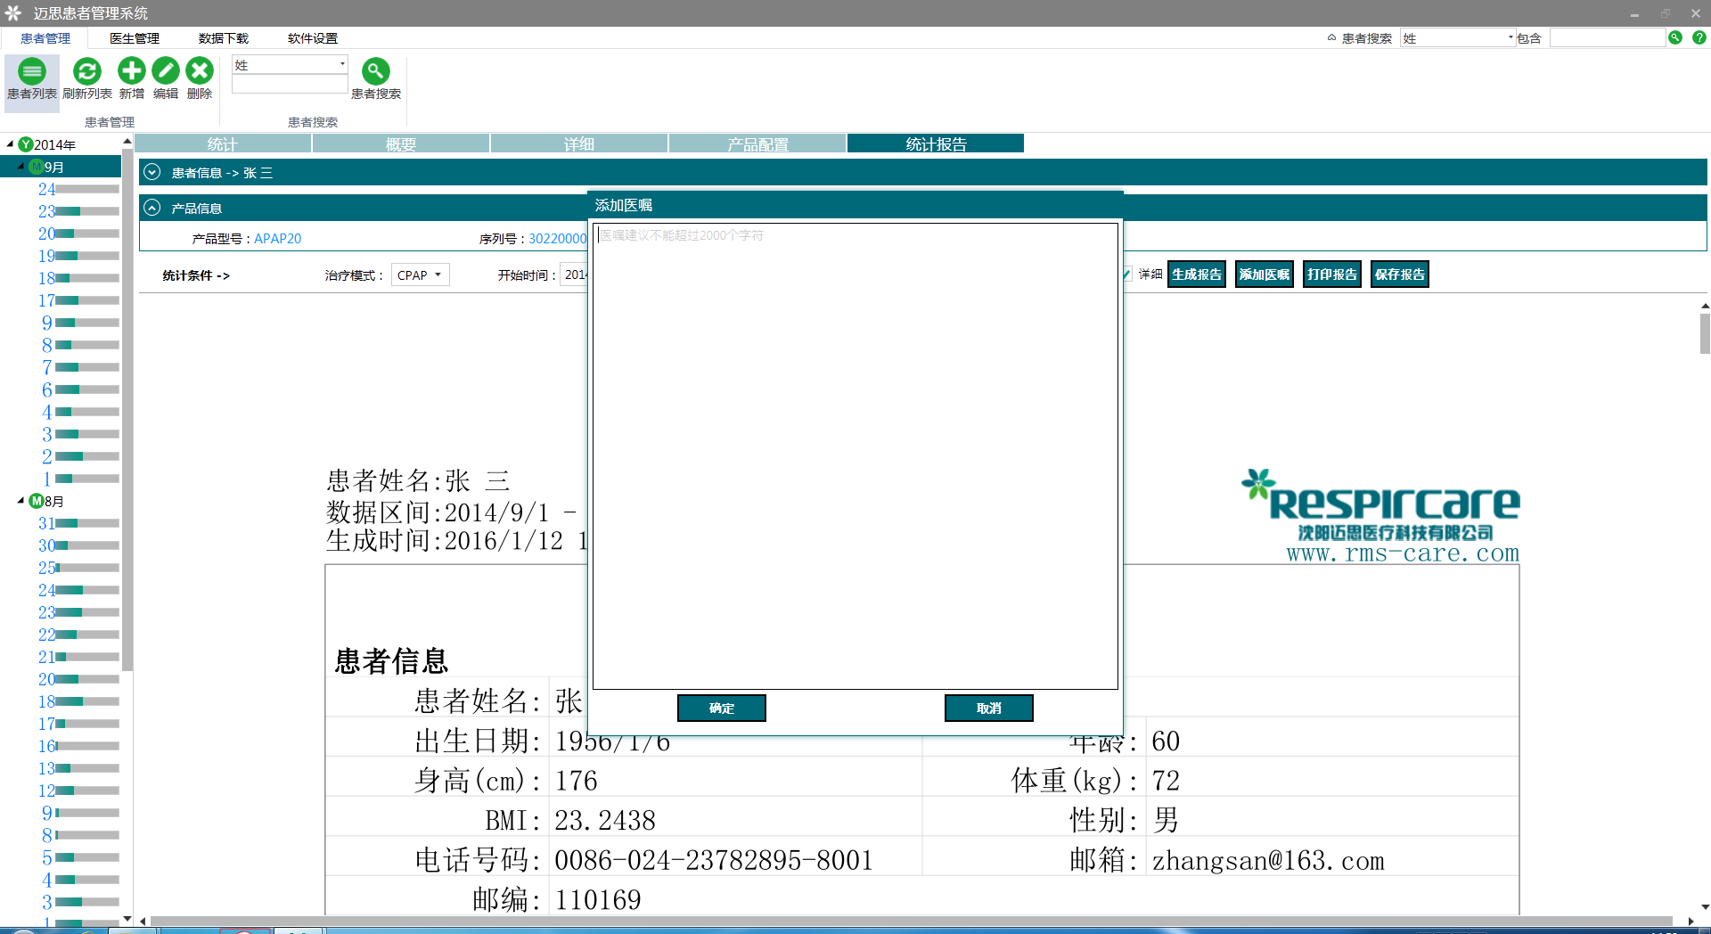

#### 3.6.5.6. 打印报告

为方便医务人员、患者、患者家属脱离本系统了解产品使用情况，可将报告打印到A4纸上。

点击“打印报告”按钮，直接将内容打印到默认的打印机。

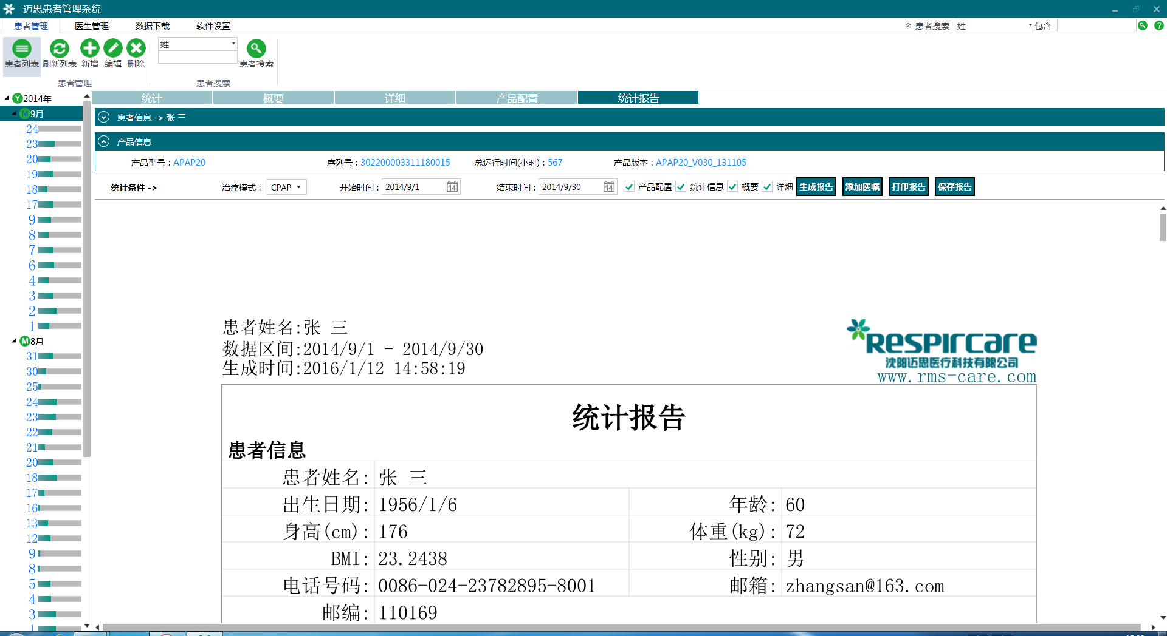

#### 3.6.5.7. 保存报告

为了方便医务人员、患者、患者家属脱离系统了解使用情况，可将报告保存为PDF文件。

点击“保存报告”按钮弹出另存为对话框，选择要保存的位置然后点击“保存”按钮，将统计报告保存为PDF文件，PDF文件默认名称是患者名称+时间。

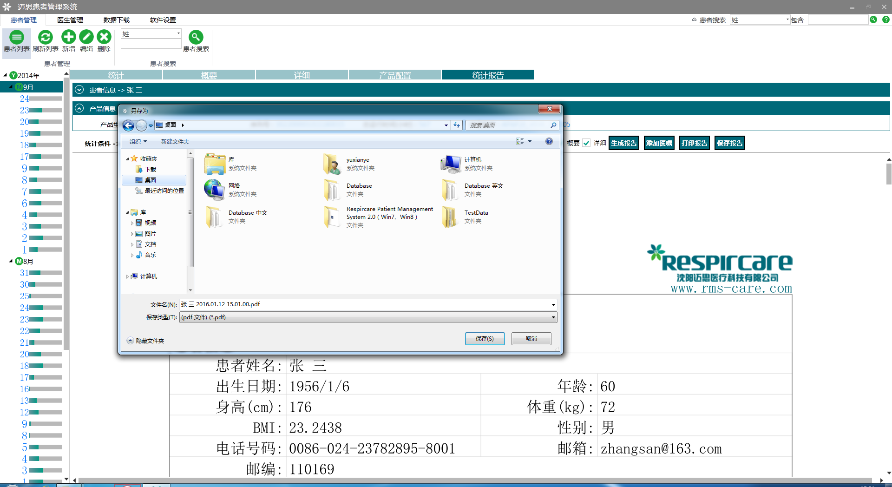

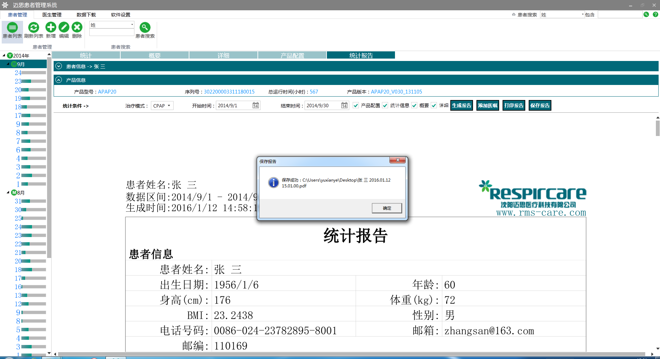

# 4. 医生管理

## 4.1. 新增医生

**4.1.1.** 在“医生管理”菜单中点击“新增”按钮弹出“新增医生”界面。

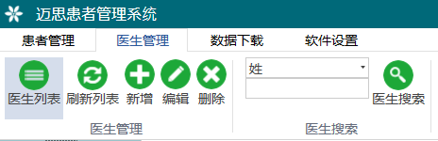

**4.1.2.** 在“新增医生”界面中填写医生信息后，点击“确定”按钮完成新增，其中姓、名必须填写。

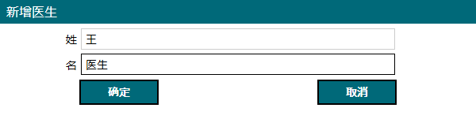

## 4.2. 编辑医生

**4.2.1.** 在“医生列表”中选中要编辑的医生，点击“编辑”按钮弹出“编辑医生”界面。

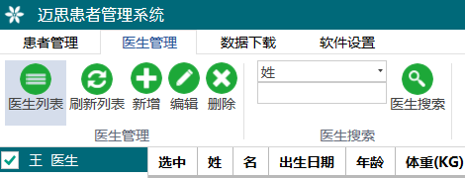

**4.2.2.** 在“编辑医生”界面中修改信息后点击“确定”按钮完成编辑医生。

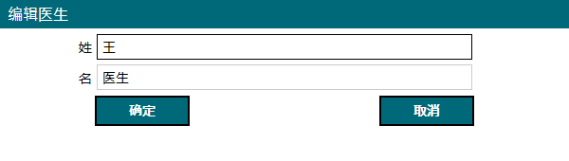

## 4.3. 删除医生

**4.3.1.** 在“医生列表”中选中要编辑的医生，点击“删除”按钮弹出“删除医生”界面。



**4.3.2.** 在“删除医生”界面点击“确定”，删除该医生的信息。

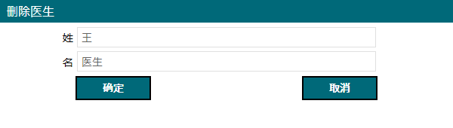

*注意：如果该医生的信息和患者的信息有关联，那么不能删除该医生的信息。*

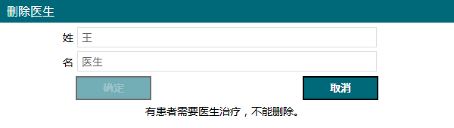

## 4.4. 医生搜索

在“医生管理”菜单中点击“搜索”按钮，可根据搜索条件和搜索内容快速查找符合条件的医生信息。

**4.4.1.** 在医生搜索下拉列表中选择搜索条件，在搜索内容中填写包含的内容，然后点击“搜索”按钮即可查找到相关医生的信息。

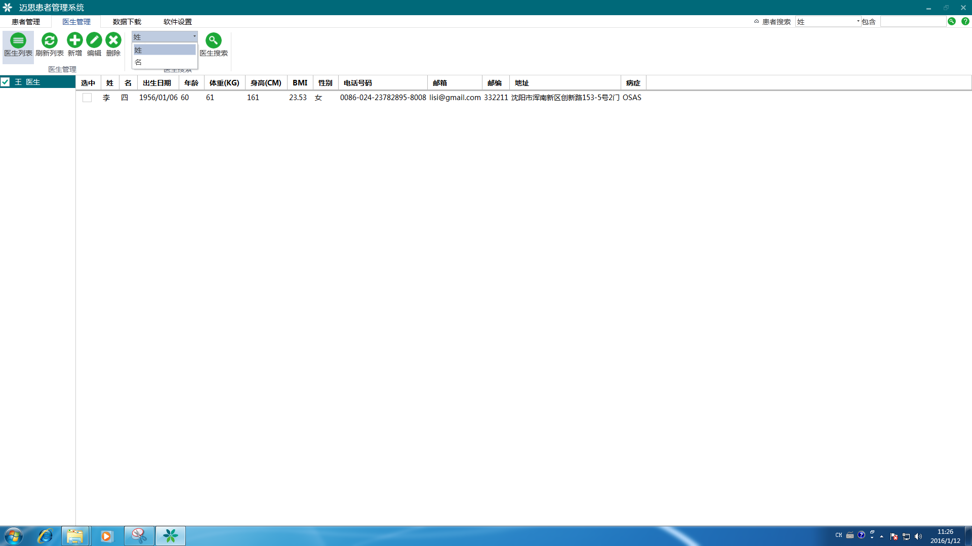 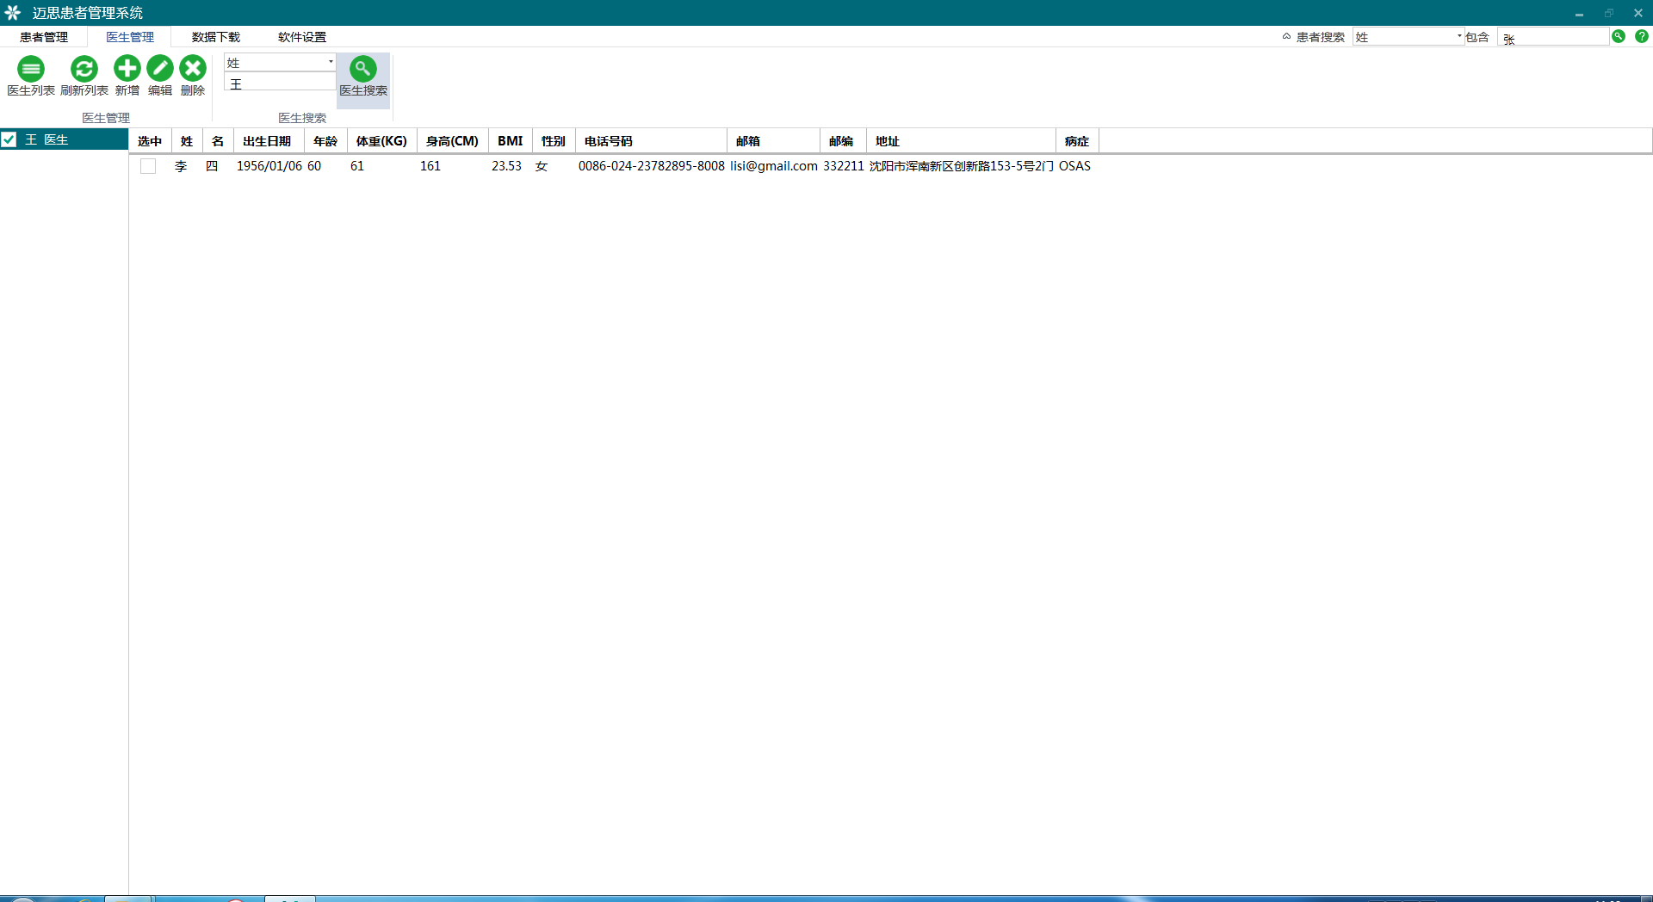

# 5. 数据下载

## 5.1.打开

**5.1.1.** 点击“打开”按钮弹出打开文件对话框，选择“SY_RMS.TXT”文件然后点击“打开”按钮开始下载数据，下载时间取决于数据量。

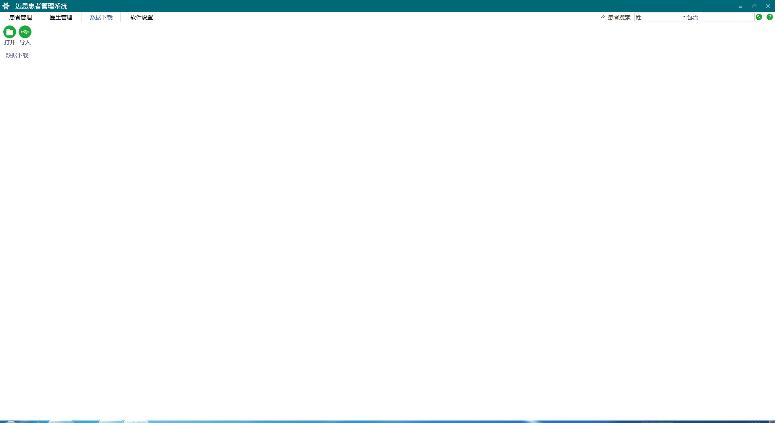

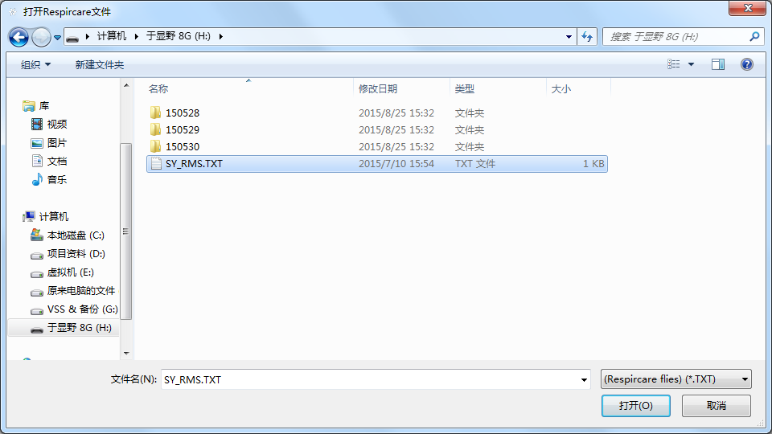

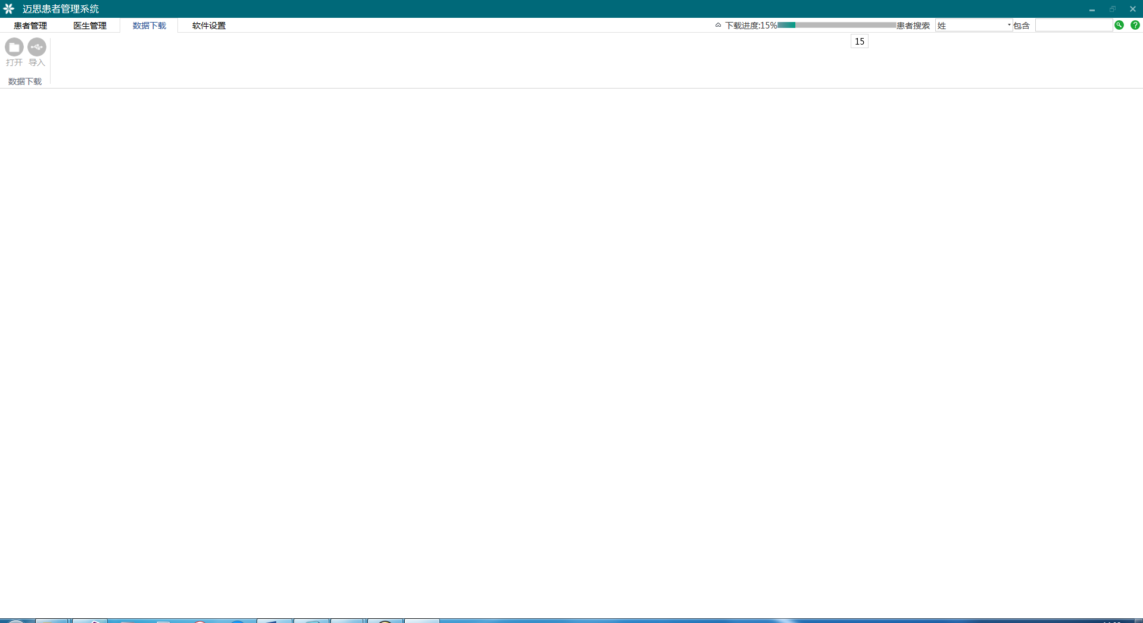

*注意：如果此数据的产品编号没有和患者信息中的产品序列号关联，那么会弹出“新增患者”界面，详细参见“患者管理”>“新增患者”章节，新增患者之后系统会继续下载操作。如果数据已经下载过那么不会重复下载。*

## 5.2. 导入

**5.2.1.**将设备上的SD卡取下插入电脑，当“导入”按钮变为可用时。点击“导入”按钮系统将自动下载SD卡中的数据，下载时间取决于数据量。



*注意：如果此数据的产品编号没有和患者信息中的产品序列号关联，那么会弹出“新增患者”界面，详细参见“患者管理”>“新增患者”章节，新增患者之后系统会继续下载操作。如果数据已经下载过那么不会重复下载。*

# 6. 软件设置

“软件设置”界面包含软件的参数设置和界面语言设置等内容。

## 6.1. 参数

正在开发中，将在后续的版本中增加。

## 6.2. 语言

点击“语言”按钮弹出“语言”界面，选择界面要显示的语言后点击“确定”按钮。重启系统后界面语言将使用设置的语言显示。

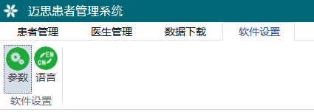

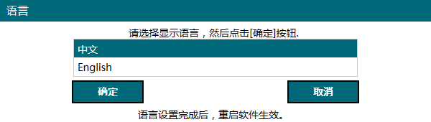

----------------------------使用说明结束----------------------------